В Минусинске прокурорская проверка больницы и ФАПов вскрыла системные нарушения
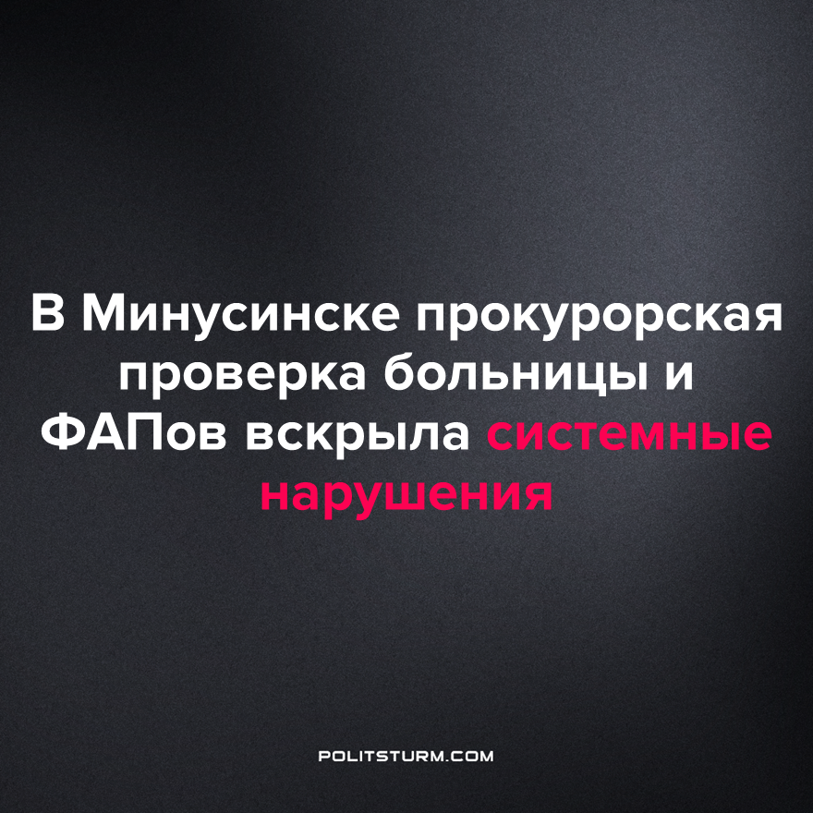

Оригинальная статья
2023-07-05
1 мин. на чтение

Прокуратура, совместно со специалистами Росздравнадзора и Роспотребнадзора, проверила КГБУЗ «Минусинскую межрайонную больницу» Красноярского края.
Проверка показала, что в больнице не соблюдаются обязательные требования к помещениям: стены, полы и мебель повреждены, что не позволяет провести качественную уборку и дезинфекцию. Не везде есть умывальники с горячей и холодной водой. Состояние стационарных и амбулаторных отделений в 6 населённых пунктах требует капитального ремонта, а ветхая мебель – замены. Отмечена острая нехватка медоборудования.
В фельдшерских пунктах оказание эффективной неотложной помощи невозможно ввиду отсутствия дефибрилляторов, ингаляторов, одеял с подогревом и прочих необходимых вещей. То оборудование, что имеется, используется без техобслуживания. Выявлены нарушения в хранении лекарств. Традиционно – нехватка медперсонала, укомплектованность кадрами не превышает 60%. Прокуратура пресекла нарушения трудовых прав – медперсонал работает вне графика, по выходным и праздничным дням без соответствующих доплат.
Вышеописанная картина знакома многим жителям нашей страны. Разграбление и фактическое уничтожение медицины вызвано не тем иным, как капитализмом.
Рыночная экономика не рассчитана на стабильное поддержание доступной медицины из бюджета, ведь уровень и продолжительность жизни трудящихся не должны приводить к чрезмерному, с точки зрения капиталистов, удорожанию рабочей силы. Да и кому из капиталистов и их обслуги нужна нагрузка на пенсионный фонд в период тотальной оптимизации и экономического кризиса?
Что же касается заинтересованности прокуратуры, то она возникает только в период обострения ситуации, когда сотрудники больниц и местные жители доведены до предела. Вне зависимости от исхода конкретного дела, общая тенденция ограничения доступности социальных благ сохранится, а значит, положительные изменения в жизни миллионов людей будут возможны только со сменой социально-экономического базиса. Социализм – единственный выход для трудящихся.
Источник: Официальный аккаунт прокуратуры Красноярского края в сети Telegram от 28 июня 2023 г.

Оригинальная статья

